TP-Link: Podstawowa konfiguracja switcha
emulator: https://emulator.tp-link.com/TL-SL5428E/Index.htm
- Otwieramy przeglądarkę wpisujemy adres konfiguracyjny switcha 192.168.1.1
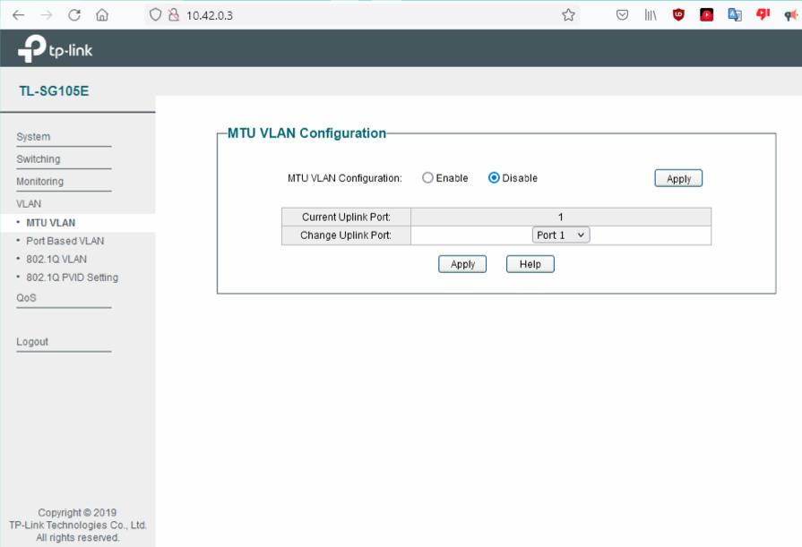
- Zakładka Switching
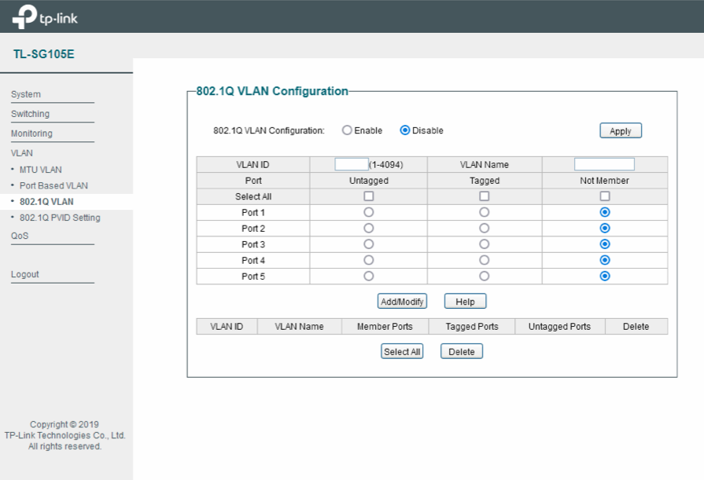
- Untagged - łącze Access łącze do jednego VLANu
- Tagged - łącze trunk łącze do klilku VLANów
- Not member - nie zależy do tego vlanu który akturat wbrał użytkownik
- VLAN ID - numer indentyfikacyjny danego vlanu
- VLAN name - jest to nazwa która jest tylko i wyłącznie widoczna na tym urządzeniu
- Pamiętać żeby wcisnąć add/modify
- Pamiętać o dodaniu vlanów macierzystych w zakładce PVID


